Analiza draft

Conditii de inregistrare si plasarea electrozilor

Encefalograma a fost conectata la un laptop pe baterie intr-o camera unde nu erau electrocasnice si dispozitive bagate in priza, nici nu erau dispozitive ce puteau emite frecvente electrice. Subiectul folosea un Cyton de la OpenBCi cu 8 electrozii si crema conductoare, 1 electrod era de referinta, iar cel de-al doilea de bias ambii conectati in zona mastoidului, iar celilalti 6 erau dispusi in perechi de cate 2 simetric pe cate o parte a capului F1,F2, FT7, FT8, T7, T8. Alegerea a fost datorata zonelor cu un contact mai bun cu scalpul, parul era mai scurt, vital pentru un semnal cat mai curat, zonele de contact cu electrozii au fost curatate cu alcool pentru a indeparta uleiurile naturale ale corpului si celulele moarte.

Pozitia electrozilor:

F1,F2- atentie, luarea deciziilor si procesare emotionala.

FT7, FT8- informatii emotionale si cognitive , procesarea auditiva.

T7, T8 -identificrea raspunsurilor legate de stimului audtivi.

Au fost inregistrare 100 de sample uri de 20 de secunde fiecare.

Folosind configuratia din urma au fost inregistrate 104 sample-uri,

Contactul este unul esential pentru fiecare inregistrare sesiunile nu trebuie sa depaseasca mai mult de o ora din cauza oxidarii cremei conducatoare si a oboselii, zona de contact cu electrozii trebui curatata cu alcool iar electrozii au fost stransi de scalp pe langa banda elastica de o casca de inot scazand impedanta de la sute de kohmi la <45 kohmi. (Figura 0)

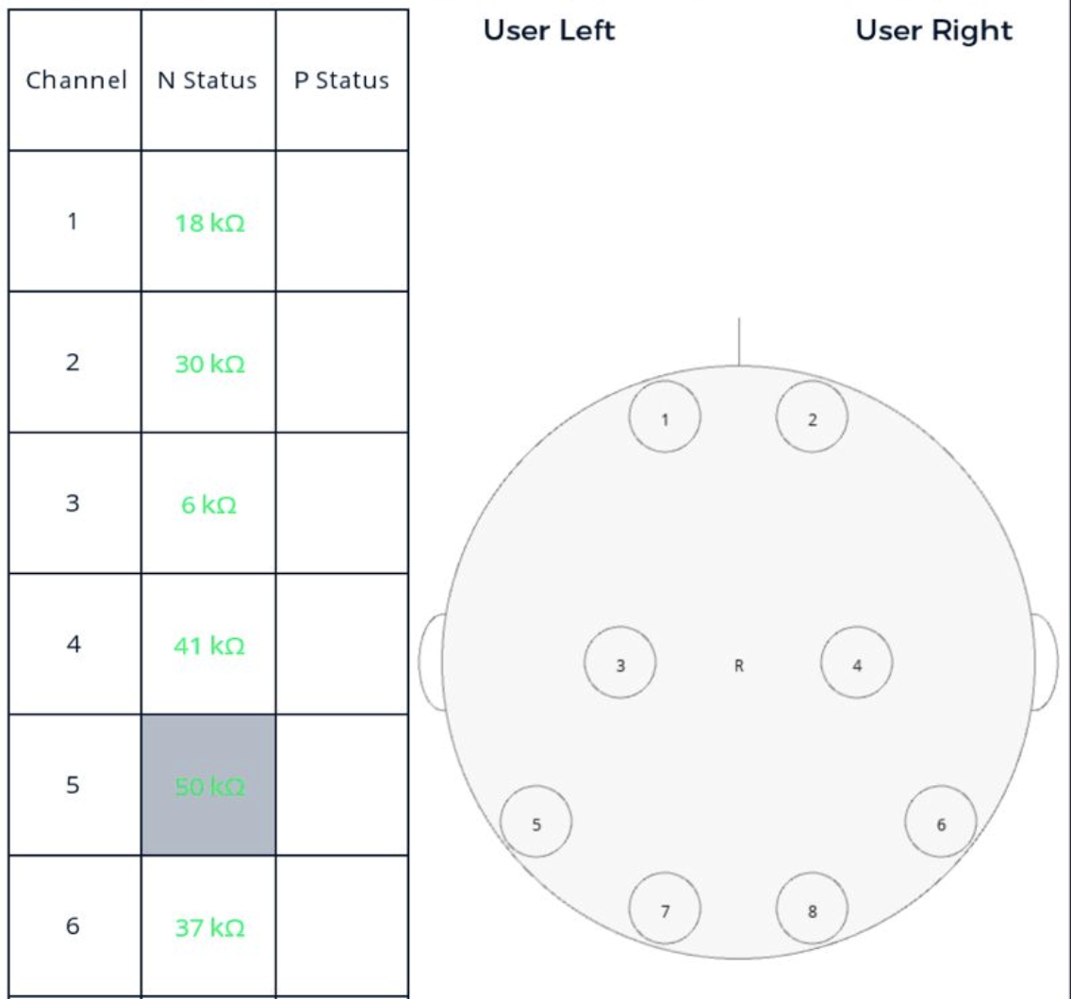

Figura 0. Tool de citire impedanta din OpenBCI GUI

O impedanta mare inseamna impiedicarea semnalului curat de a ajunge la amplificatorul board-ului si prin urmare se amplifica zgomotul, de aceea este esential sa ai o impedanta minima.

Metoda de inregistrare

Un script automat ruleaza secvente de 20 de secunde per melodie pe rand din 2 playlist-uri alese, liked si disliked unde sunt alese melodii care reprezinta un stimul puternic emotional pentru subiect, inregistrand semnalul de la creier per perioada specificata, salvandu-l.

Erau redate secvente de 30 de secunde dintr-o melodie, inregistrarea incepand la secunda 6 si terminandu-se la secunda 26, fapt cauzat de durata trimiterii comenzilor de amplificare setate manual prin biblioteca brainflow catre Cyton, un ulterior scop fiind obisnuirea creierului la stimul, inregistrarea continuand dupa ce creierul este deja obisnuit la stimul, acest interval tinand loc de pauza. Subeictul a tinut ochii inchisi si a ramas nemiscat pentru a evita cat mai mult inregistrearea de zgomot.

Pasi de preprocesare

Pentru a se inregistra s-a folosit biblioteca Brainflow, peste semnalul RAW a fost aplicat din start un highpass filter la 1Hz sa elimine driftul si un notch filter la 50Hz cu scopul de a inlatura zgomotul de la tabloul electric din peretele camerei. De fiecare data cand se inregistra, in primele 2.5 secunde aparea un noise foarte mare care ulterior a fost inlaturat, cauza fiind cititul prin Brainflow si nu direct din GUI-ul openBCI, de fiecare data cand se conectat dongle-ul la Cyton aparea un zgomot initial. De asemenea datele au inmultite cu un coeficient pentru a putea fi plotate mai bine, coeficientul dispare la normalizare cand este vorba de calcularea feat-urilor.(Figura 1)

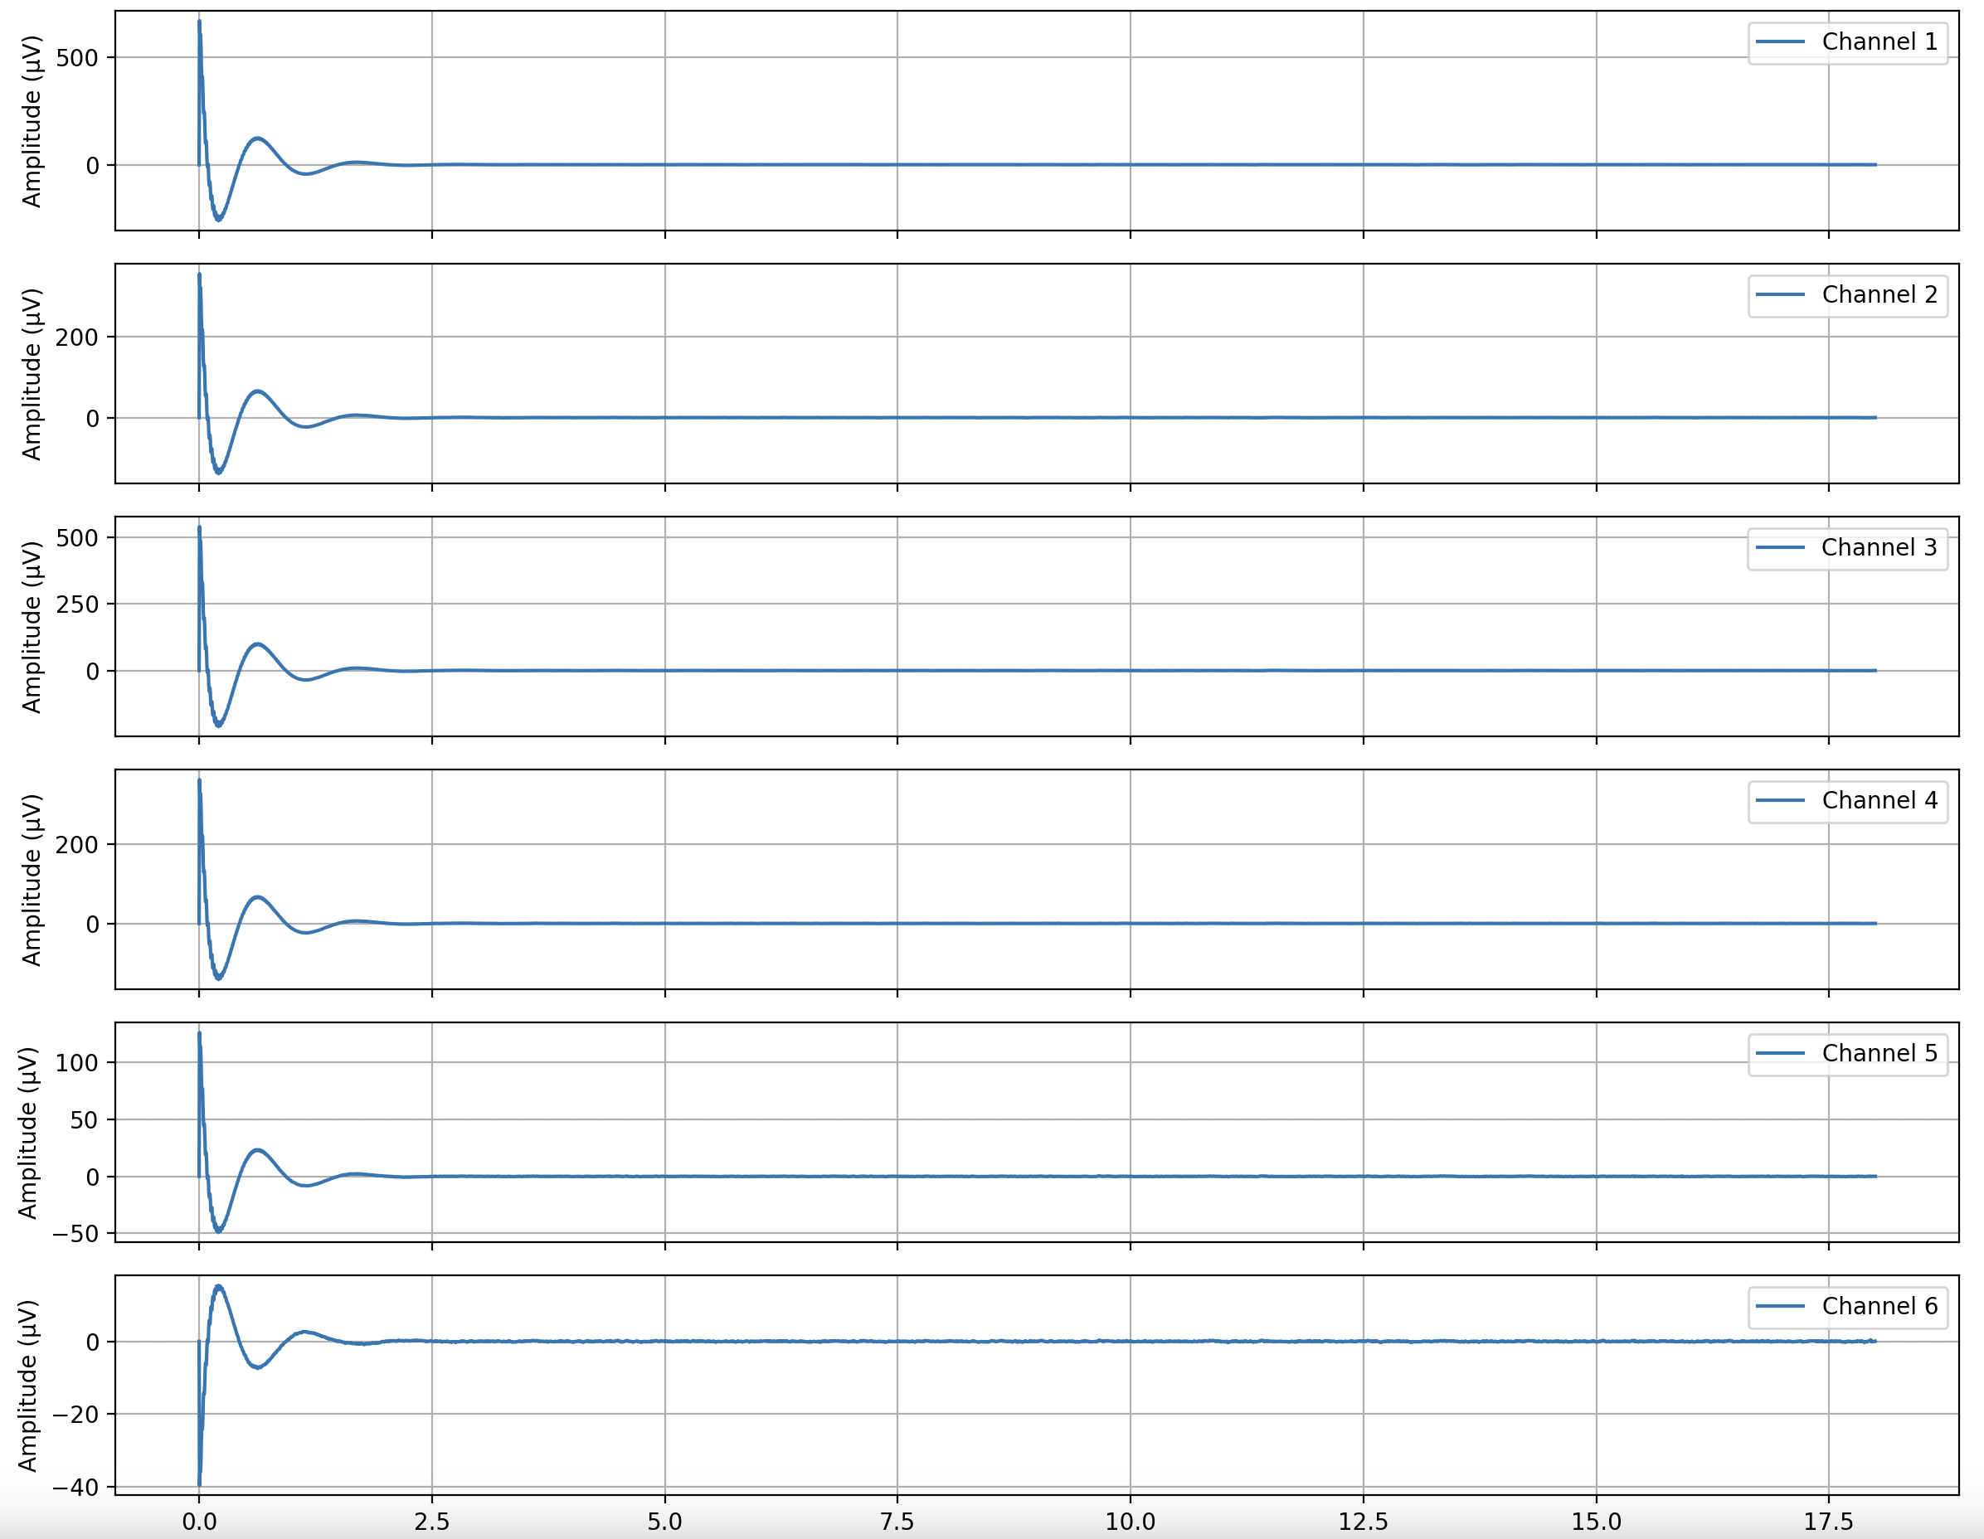

Figura 1. Time-Domain, filtru high notch la 50 Hz si highpass 1Hz(fara drift)

In urma filtrului si ignorarii primelor 2.5 secunde semnalul arata in felul urmator (Figura 2)

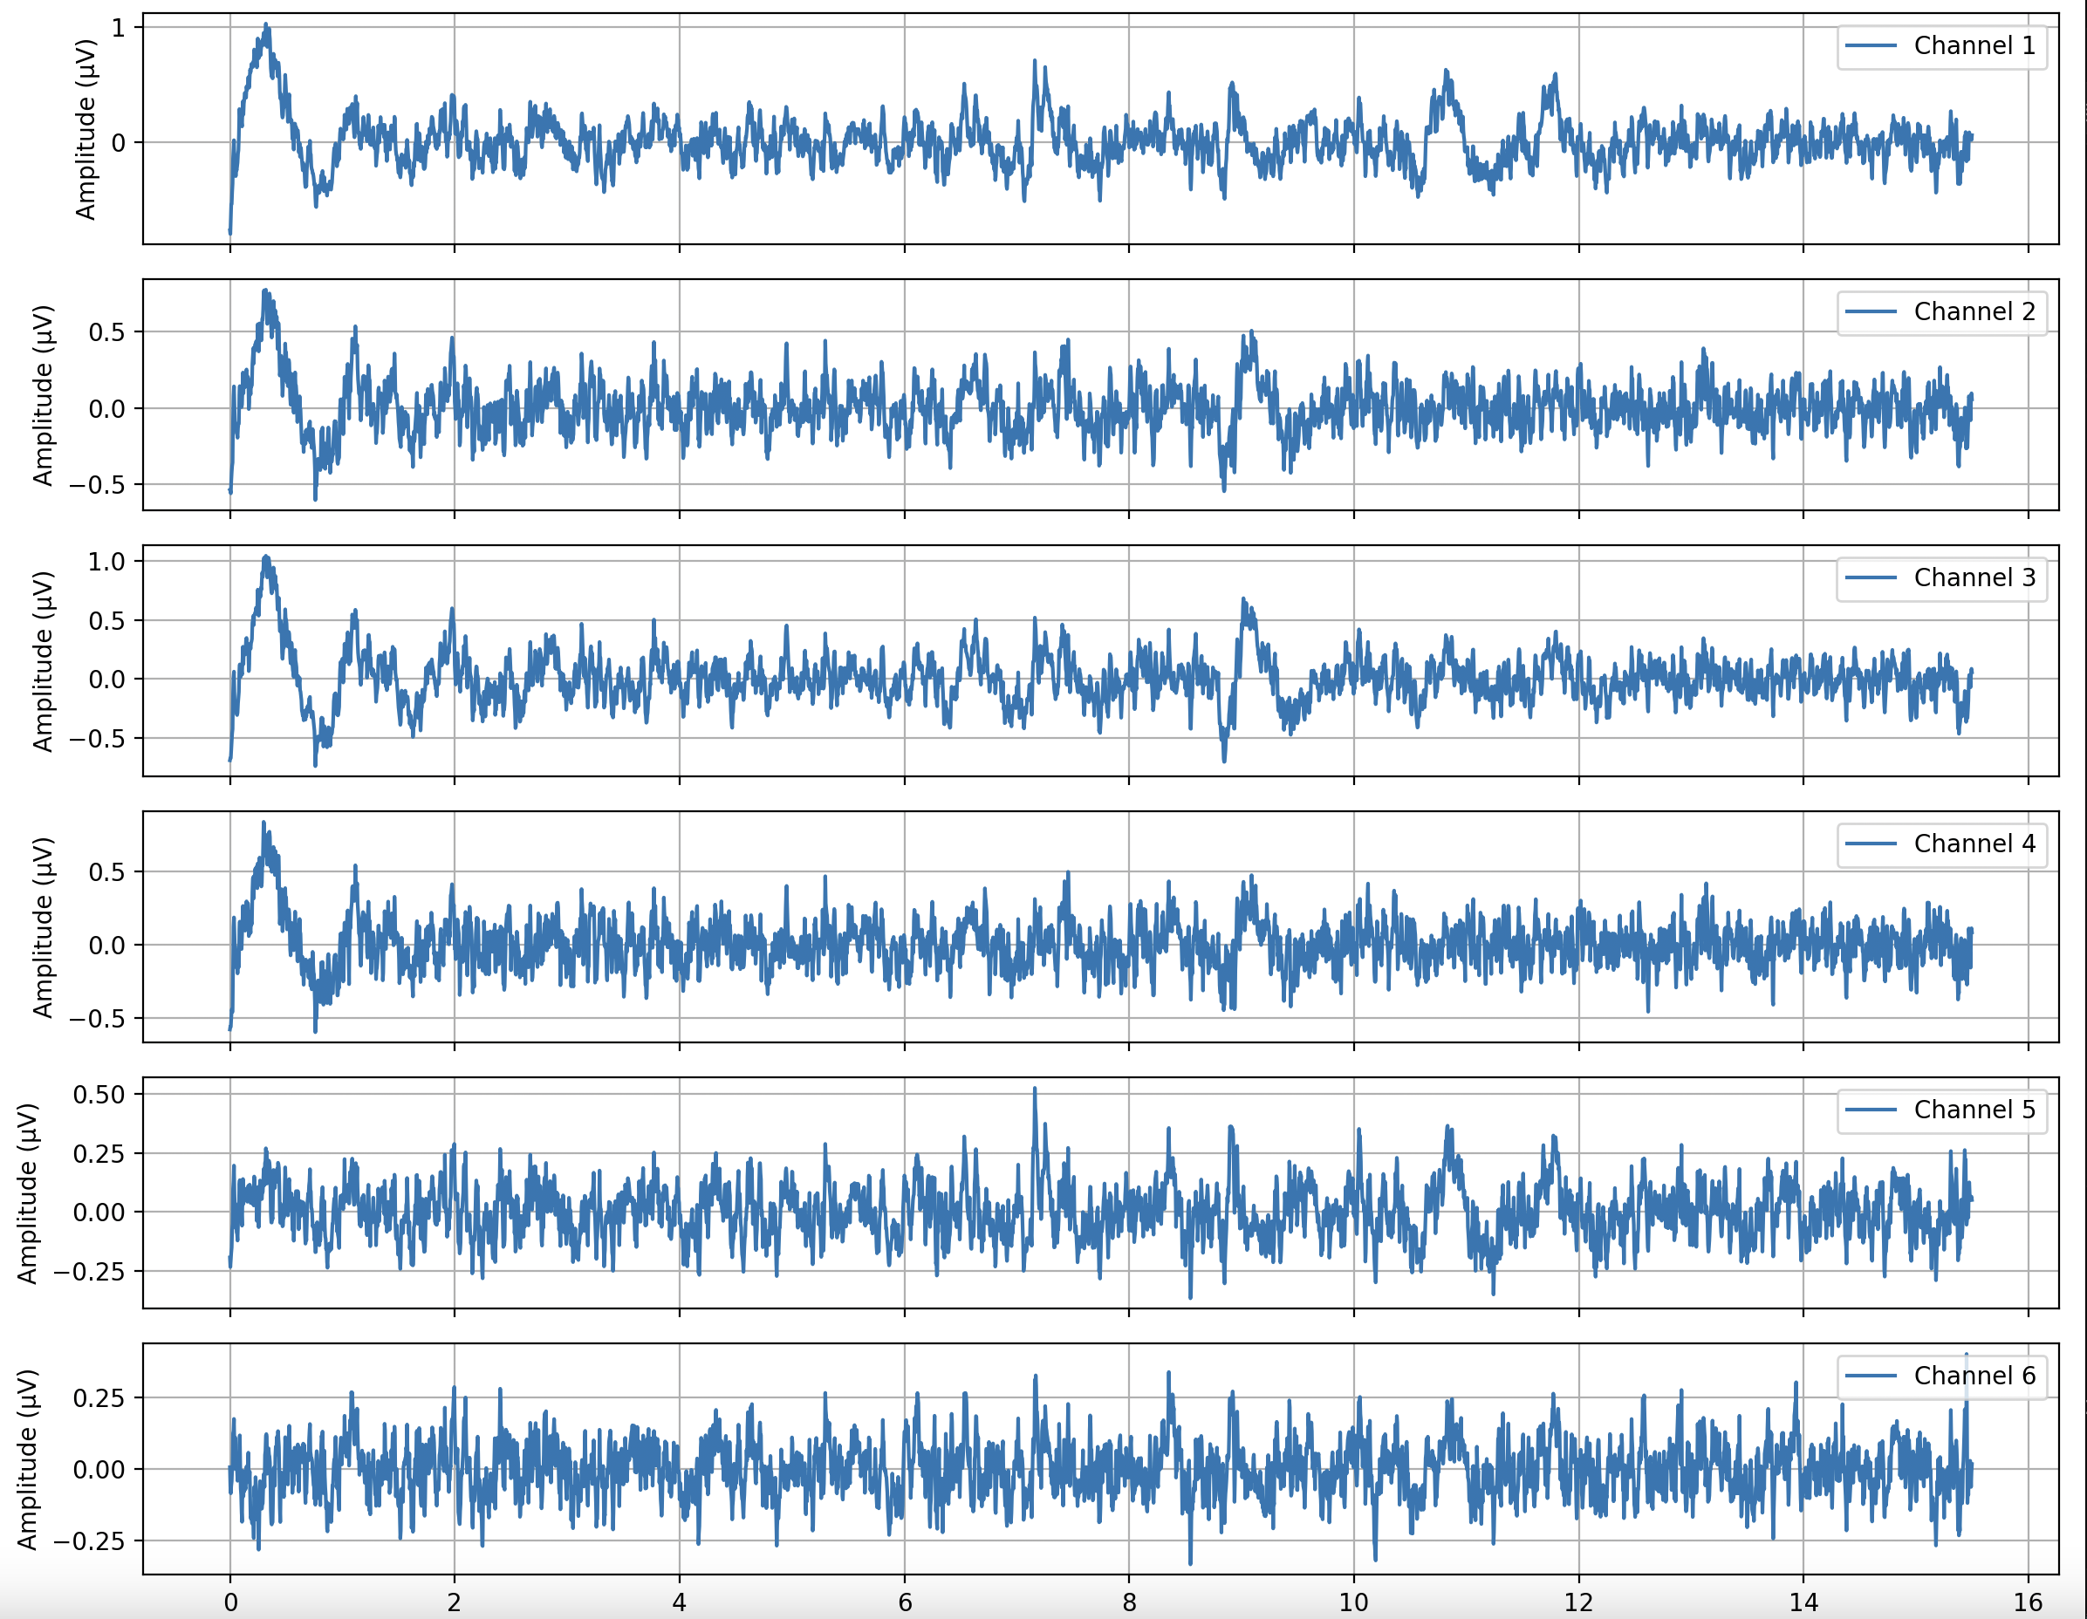

Figura 2. Time-Domain, taiere 2.5 secunde

Un urmator pas a fost sa alegem intervalul de interes si anume 4-40Hz pentru ca era foarte mult zgomot la frecventele joase si l-am inlaturat aplicand un butterworth bandpass filter ramanand cu frecventa de interes 4-40 Hz. (Figura 3)

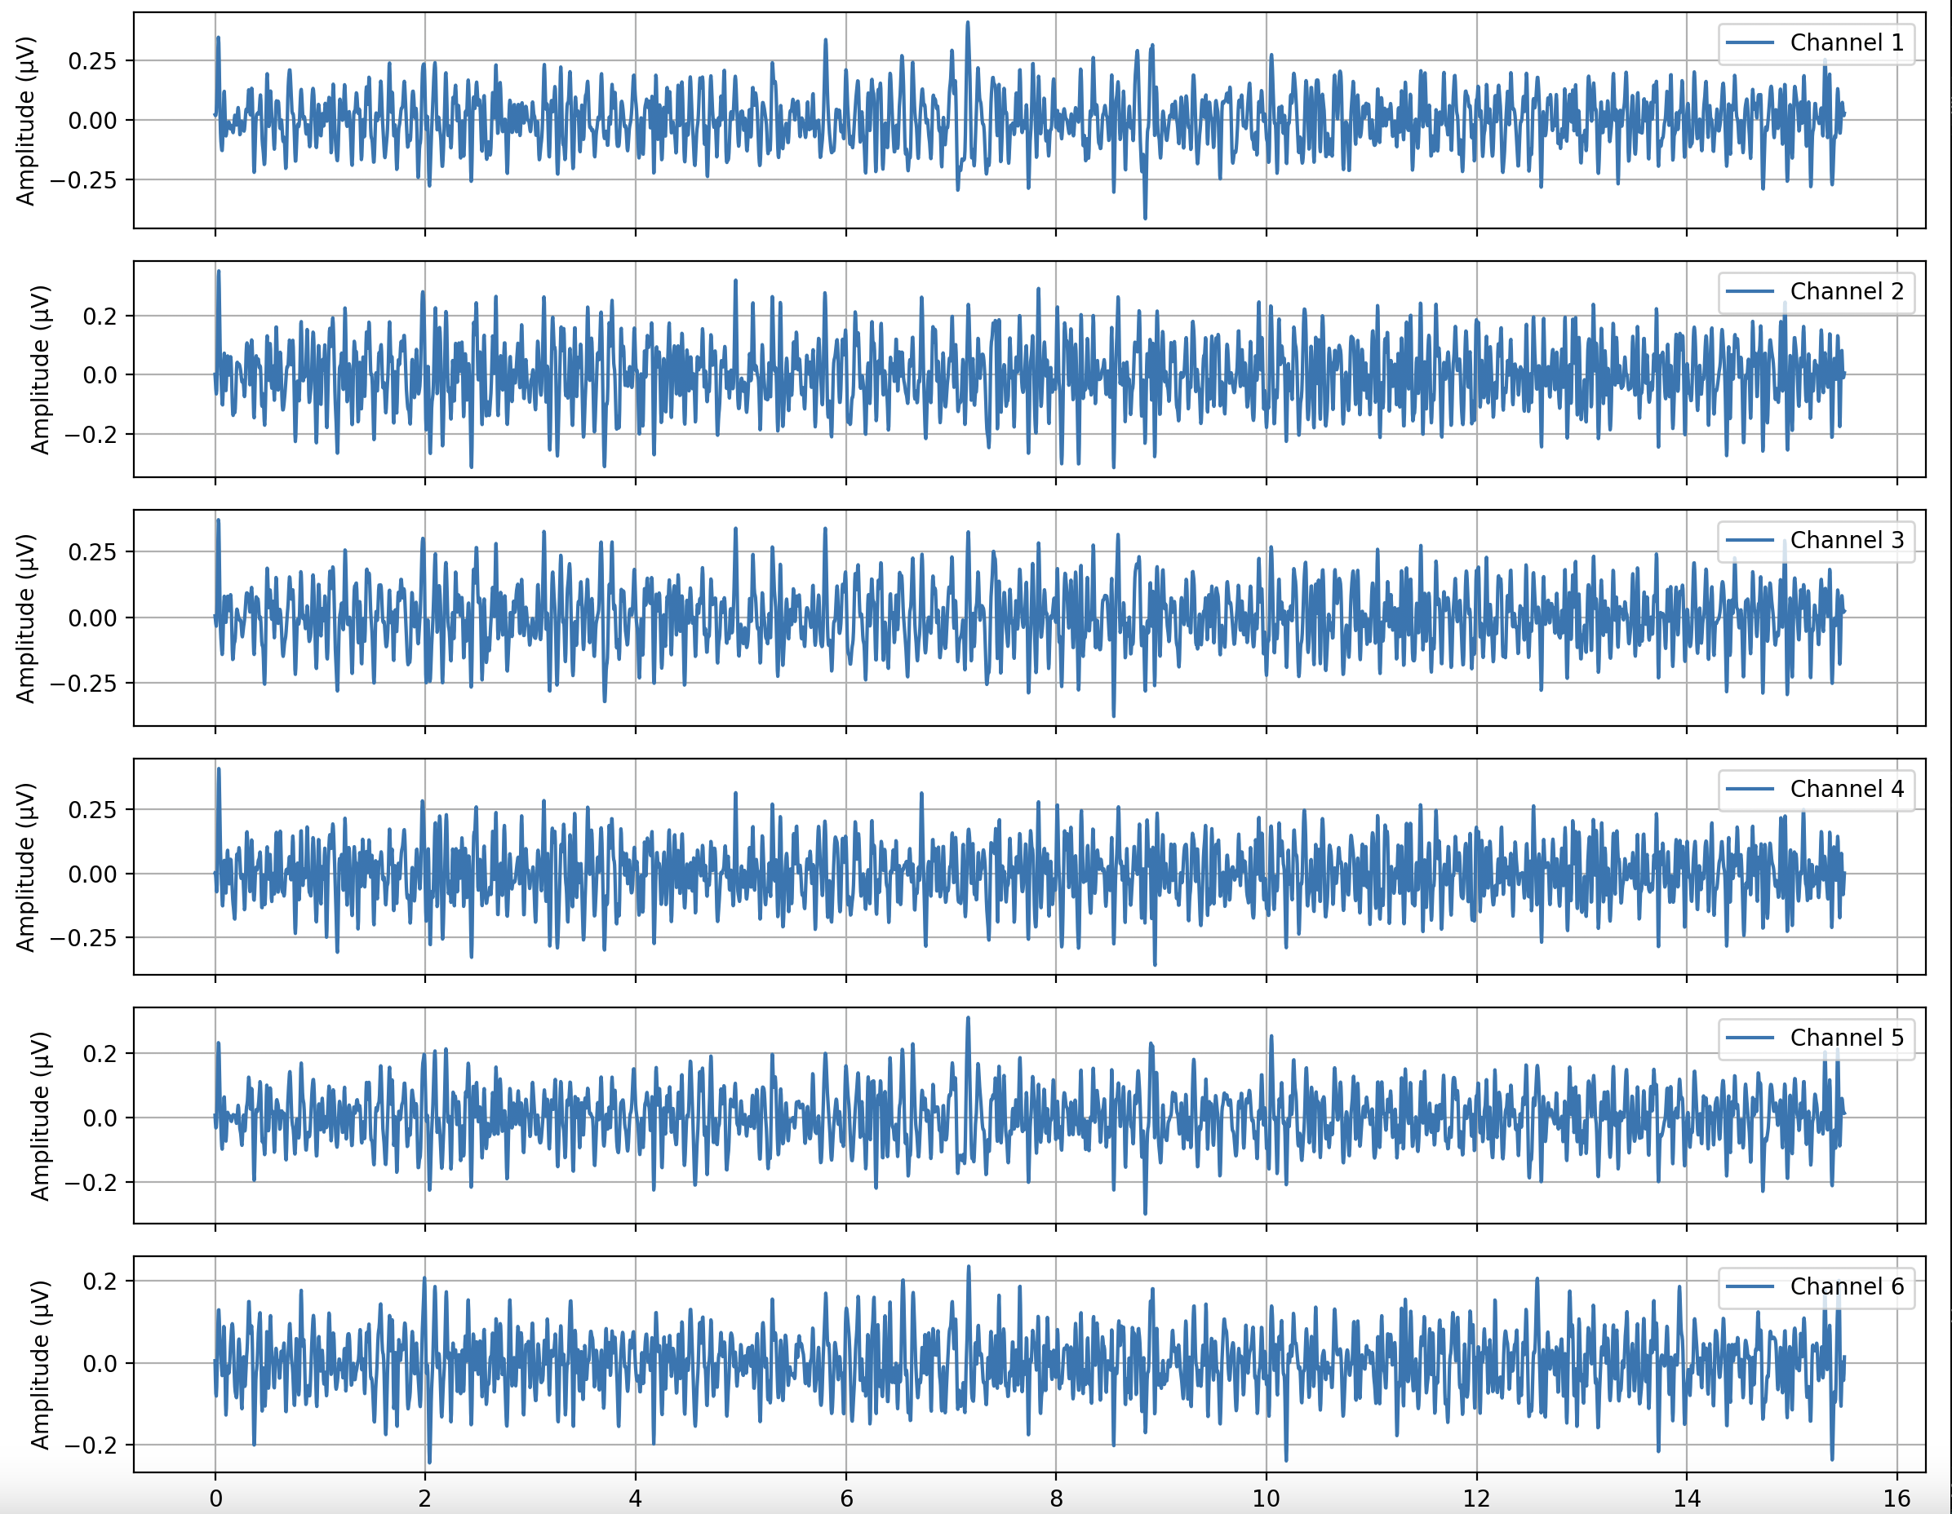

Figura 3. Time Domain dupa filtru butterworth bandpass

Am plotat si PSD folosindu-ne de metoda Welch pentru a verifica spike-uri si benzile de frecvente (Figura4)

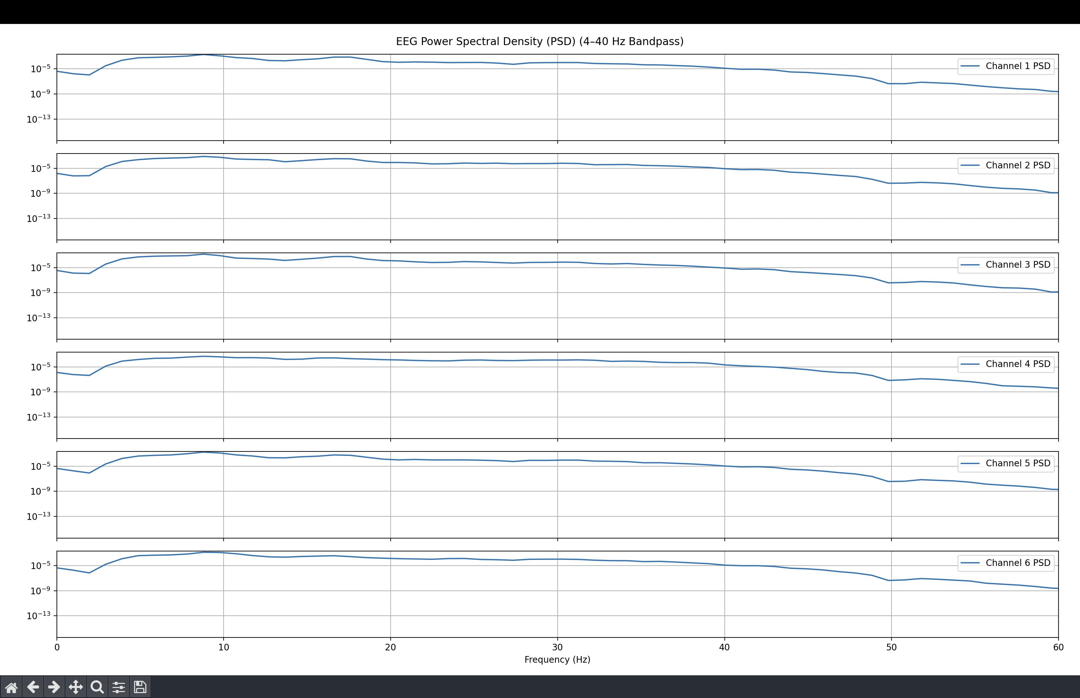

Figura 4. Power Spectral Density metoda Welch

Pentru curatarea noise-ului am folosit Wavelet si nu ICA pentru ca s-au folosit doar 6 canale de citire de la ceier, ICA fiind recomandat pentru minim 8 canale folosite, cu scopul de a evita inlaturarea canalelor cu informatii importante. In schimb pentru curatarea zgomotului s-a foloit Wavelet denoise, semnalul a fost descompus in coeficienti, detalii ale semnalului, se estimeaza un prag pe baza mediei absolute iar ce se afla sub acel prag se considera zgomot fiind diminuat conform unui threshold. Apoi la fel ca la ICA se aplica transformarea inversa Wavelet unde se reconstruieste semnalul de data aceasta curatat de o parte din zgomot. (Figura 5. Figura 6.)

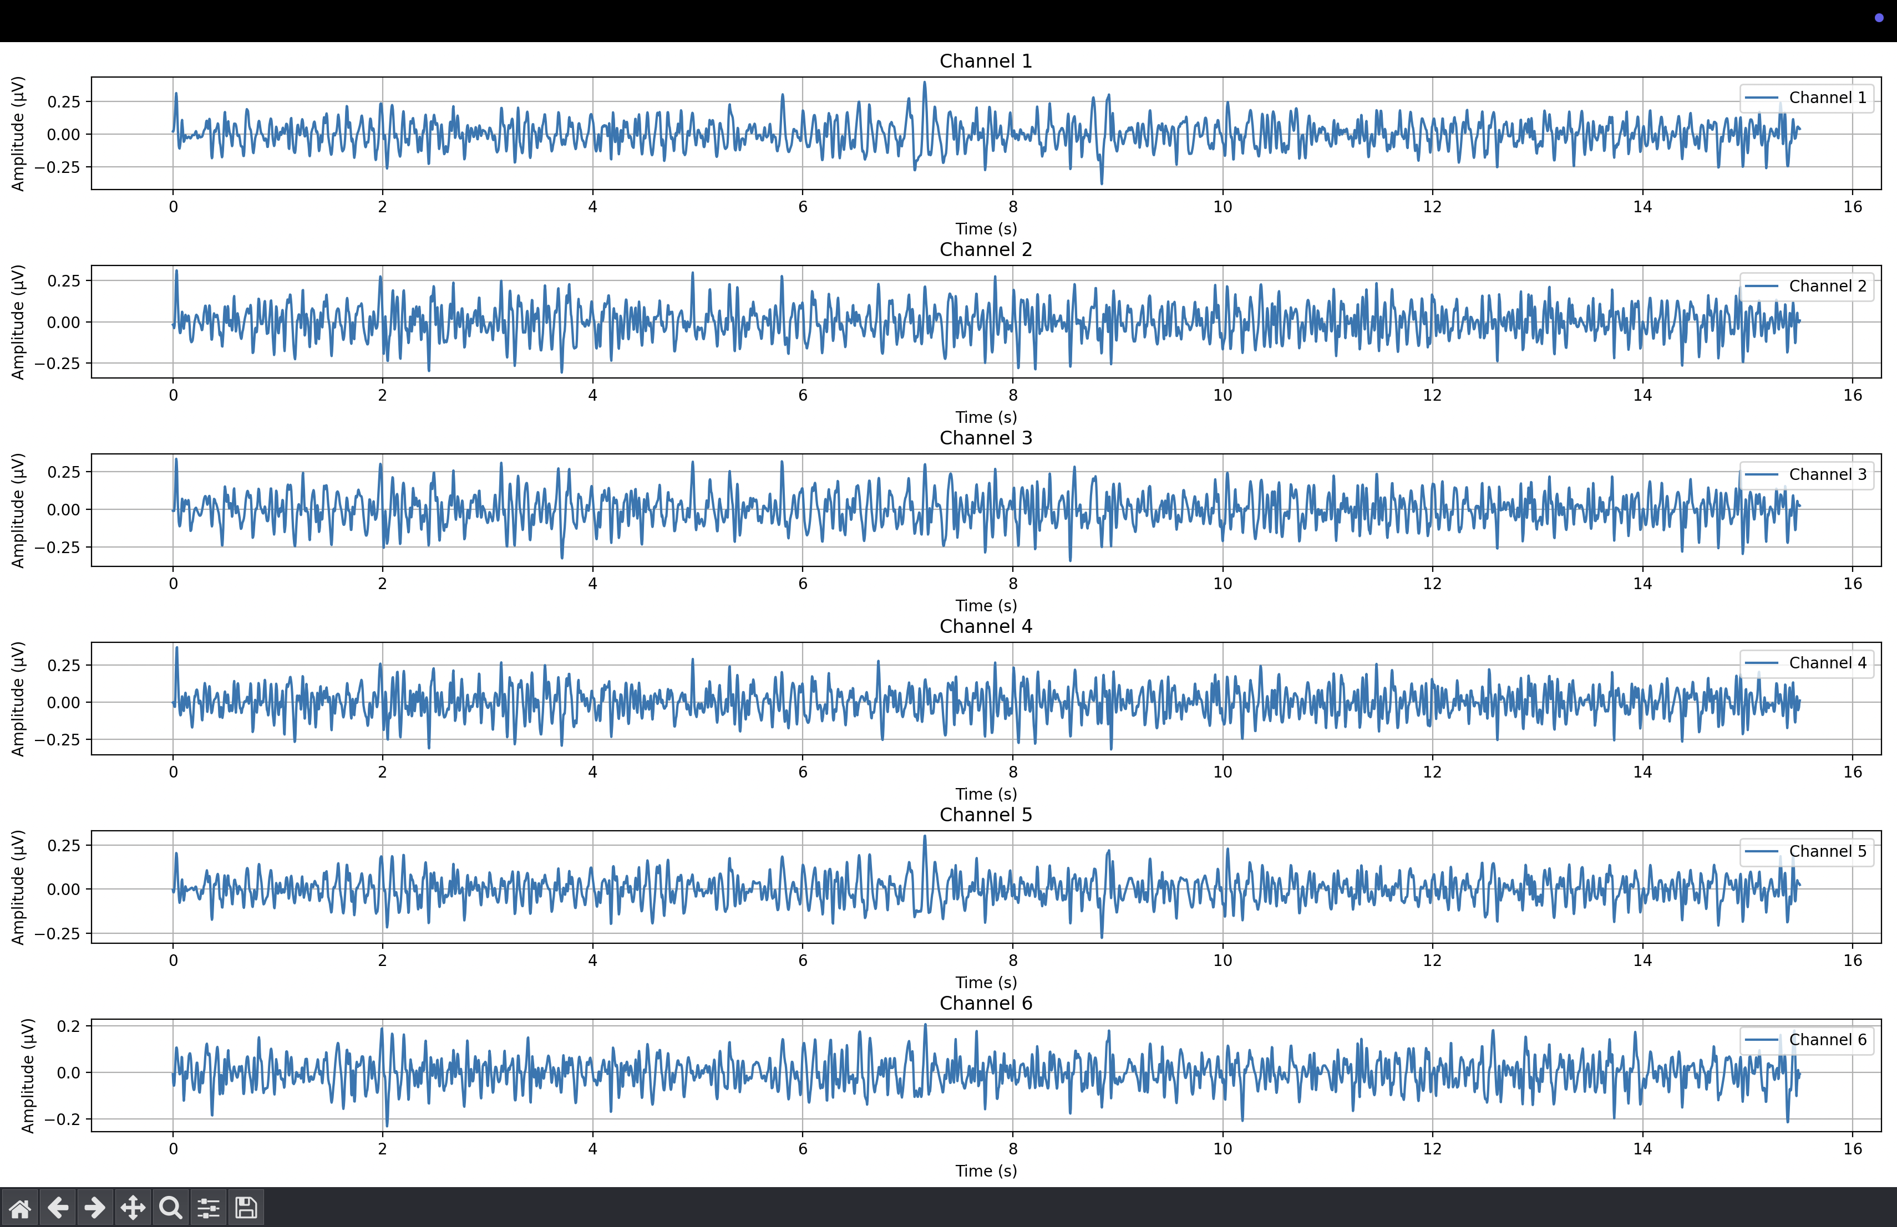

Figura 5. Time-Domain dupa Wavelet denoise

Features

In ceea ce priveste colectarea datelor au fost inregistrate pe un singur subiect in cele 2 dispuneri ale electrozilor dar mai jos o sa fie prezentate datele pe dispunerea in jurul lobului frontal si lobului temporal mai jos.  
 Primul feature ales a fost cel mai popular pe analiza EEG si anume calcularea PSD pe benzile de frecvente.  
 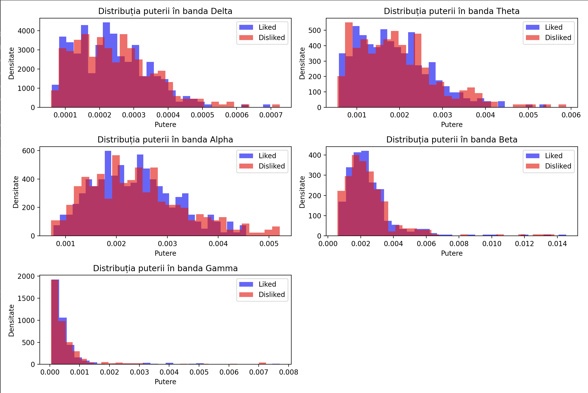

Figura 7 Distributia puterilor per banda de frecventa

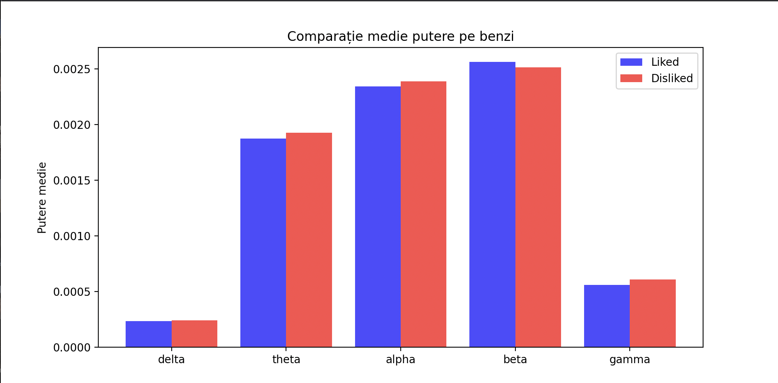

Figura 8 Media puterii per banda.

De interes sunt benzile theta alpha si beta pentru ca delta si gamma pot prezenta mult zogmot, delta fiind responsabila penru starile de relaxare profunda, somn, iar gamma pentru activitati cognitive superioare: integrarea informatieiin creier, rezolvarea de probleme, invatare, comunicare. Se pot observa diferente minime intre starile liked si disliked.

S-au incercat ca feats parametrii Hjorth: activitatea care calculeaza variatia semnalului cu cat este mai mare valoare cu atat semnalul are o amplitudine mai mare, mobilitatea, care indica cat de rapide sunt fluctuatiile semnalului si complexitatea care este calculata prin raportul dintre mobilitatea derivatei de gradul 2 a semnalului si mobilitatea derivatei de gradul 1 a semnalului. Acestia sunt proprietati statistice.

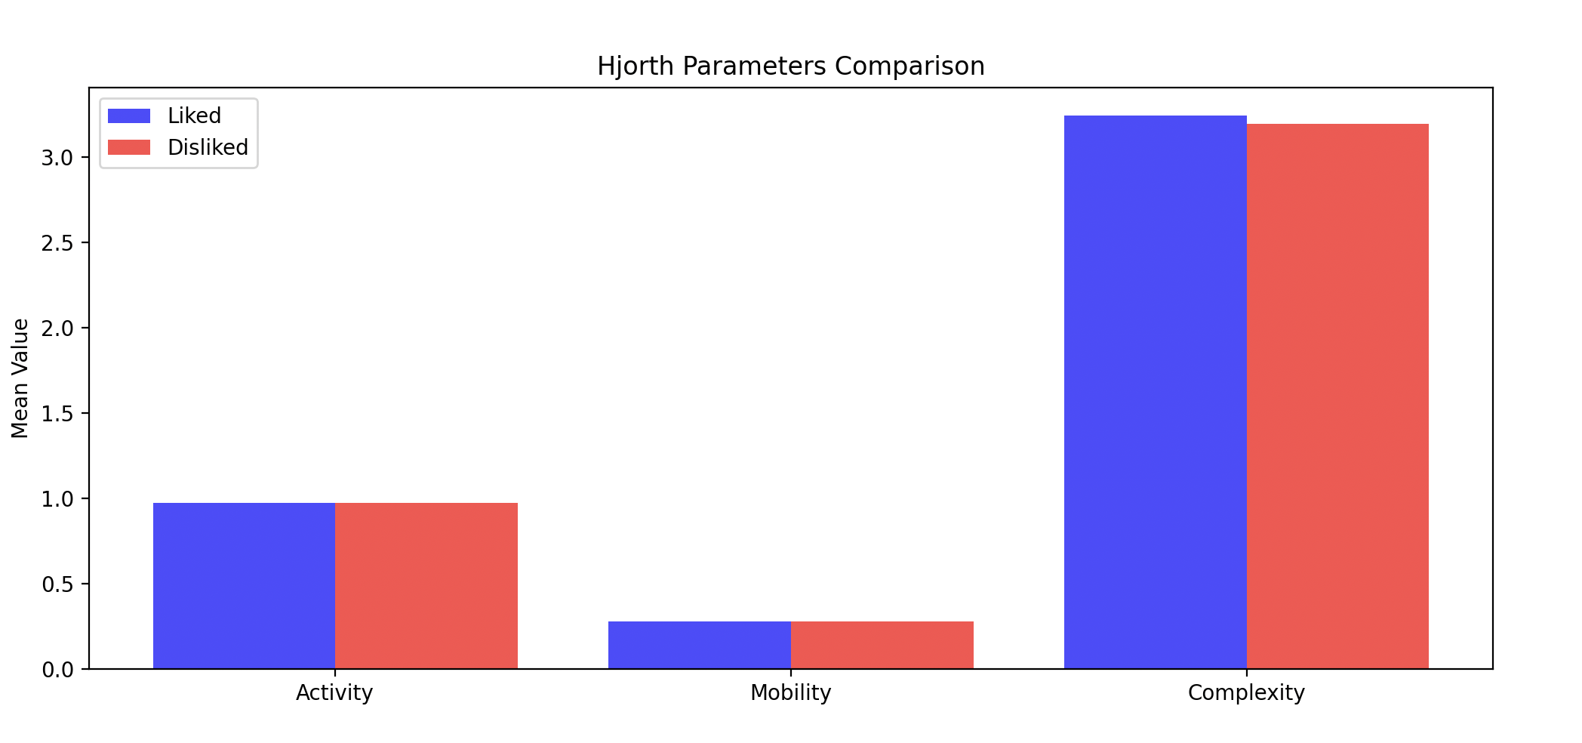

Figura 9. Parametrii Hjorth

Urmatorul feat folosit este Shanon Entropy care indica nivelul de randomizare dintr-un semnal cu cat este mai random un semnal cu atat aceasta este mai mare, adica nu este un semnal predictibil. Apoi Zero Crosing Rate, cu cat un semnal oscileaza mai repede cu atat acesta are o valoare mai mare, trece de mai multe ori prin valoarea 0. Spectral Entropy este asemnatoare cu Shanon Entropy dar se aplica pe PSD calculat cu metoda Welch, adica pe Time Frequency si se normalizeaza distributia apoi se calculeaza entropia in mod normal, calculeaza distrubutia egala a puterii din PSD.

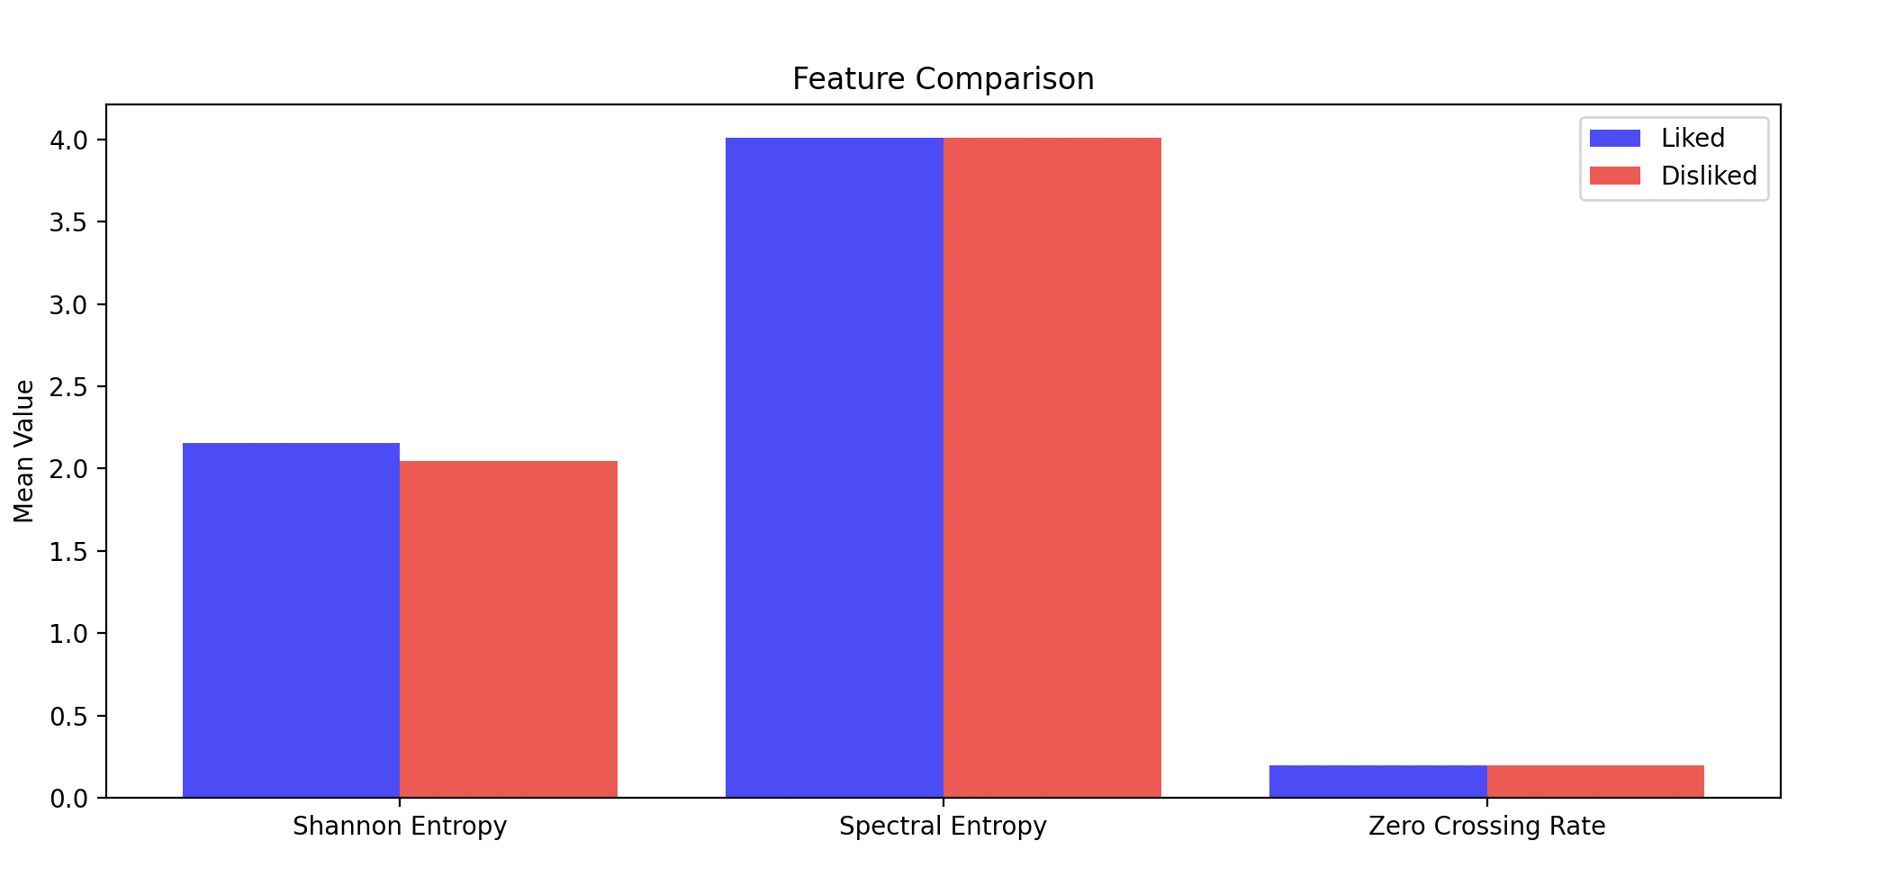

Figura 10. Entoropys si Zero Crossing Rate

Alte features folosite sunt Wavelet Coefficients, descompune semnalul EEG in diferite componente de frecvente si observa ce frecvente sunt mai puternice in anumite intervale de timp, precum valurile theta in starile puternice de relaxare. PLV verifica sincorniarea din zonele creierului unde sunt pozitionati electrozii, se calculeaza diferente intre semnalul de la electrozi folosindu-se transformata Hilbert pentru a se verifica sincronizarea in timp. Fractal Dimension ne arata cat de complex e un semnal in timp, semnalul este analizat la scale diferite, daca acesta este complex inseamna ca zona cerebrala are mai multa activitate, atlfel inseamna ca semnalul este predictibil si zona cerebrala nu este asa activa.

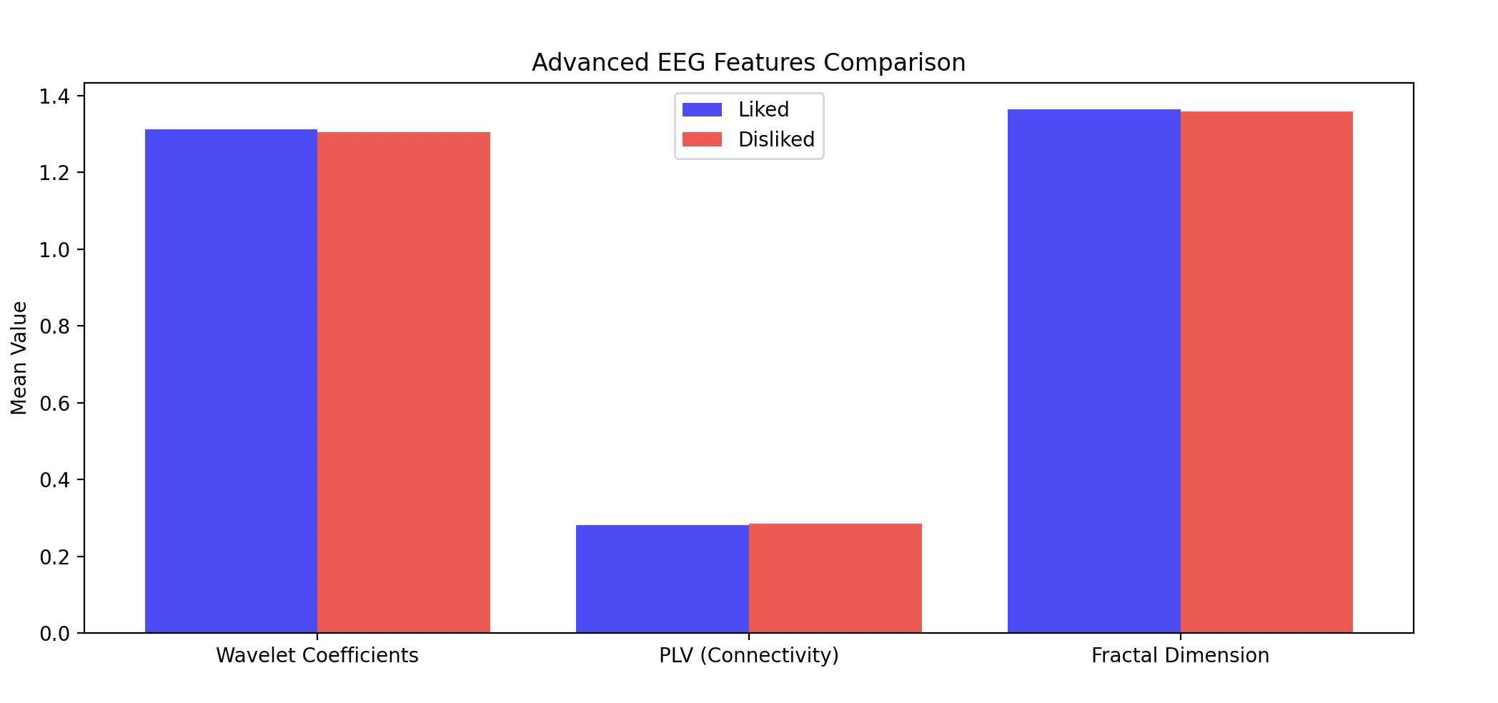

§

Uneori Wavelet denoise poate sa afecteze performanta modelelor pentru ca exista sansa sa taie si din infromatiile folositoare asa ca am testat pe un set de date de 100 sample-uri (50 per clasa) cu 6 modele cat mai simple posibile sa nu faca overfit pe datele de antrenare:

SVM- kernel liniar cu c=0.05

Random forest cu doar 2 trees si max_depth=2

KNN cu 3 neighbors

XGboost cu n_estimators=20, max_depth=2 si learning_rate=0.1

Gradient_Boost si Neural_net sunt prea complexe pentru un numar asa mic de date

Este folosit un kfold, nsplit=5 pentru a evita cat mai mult overfit-ul, iar ca feats s-a folosit mean, variance, PSD per channel.

|  |  |  |  |  |
| --- | --- | --- | --- | --- |
|  | SVM | Random_Forest | KNN | XgBOOST |
| Fara Wavelet Denoise | 0,55  (0,07) | 0,59  (0,16) | 0,50  (0,20) | 0,45  (0,43) |
| Cu Wavelet Denoise | 0.57  (0,01) | 0,53  (0,31) | 0,54  (0,16) | 0,59  (0,37) |

Rezultatul este ca Wavelet este folositor pe setul de date avand o acuratete reala cu 0.57 folosind SVM liniar si nu apare overfit.

In urma unui test SNR facut unde acuratetea per banda era aproximativ 0, chiar si cu valori negative, unde SNR reprezinta raportul semnal/noise unde noise-ul reprezinta o stare de baseline cand subiectul statea in aceleasi conditii ca in timpul inregistrarilor normale dar nu era supus unui stimul, s-a hotarat o noua incercare de pozitionare a electrozilor.

S-au folosit de aceasta data 8 electrozi sia nume Fp1, Fp2, F1, F2, T7, T8 si 2 electrozi dispusi pe zona parietala aproape de P3 si P4.

De data aceasta exista o pauza de inregistrare intre stimuli de 15 sec, urmata de 20 de sec de inregistrare, foarte important, muzica a fost diversificata de-a lungul inregistrarilor, iar screen-time ul a fost redus semnficativ pentru a nu obosi creierul. 100 de sample-uri au fost inregistrate si nu au mai fost scalate valorile de data aceasta, a fost aplicat un filtru la 1Hz high pass, notch filter la 50 Hz, taiate primele 2.5 sec de noise cauzate de conectarea la Dongle prin brainflow.

Impedanta in configuratia specificata, cu mentiunea ca channel 3 avea aprox 25 kohmi.

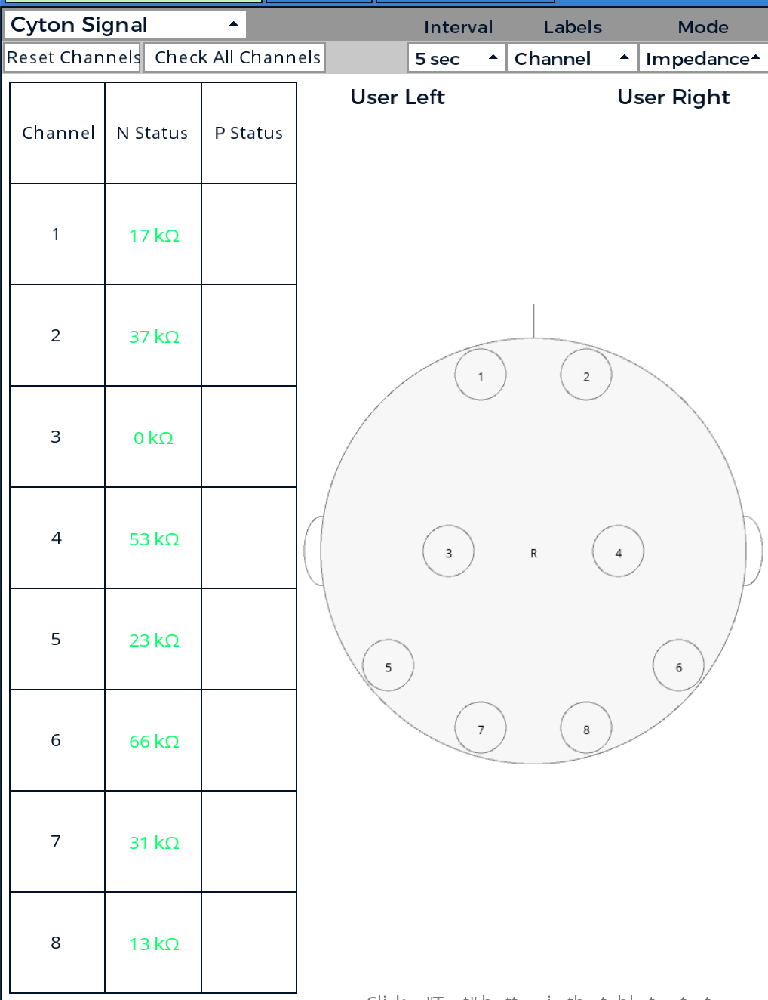

Figura 12 Impedanta

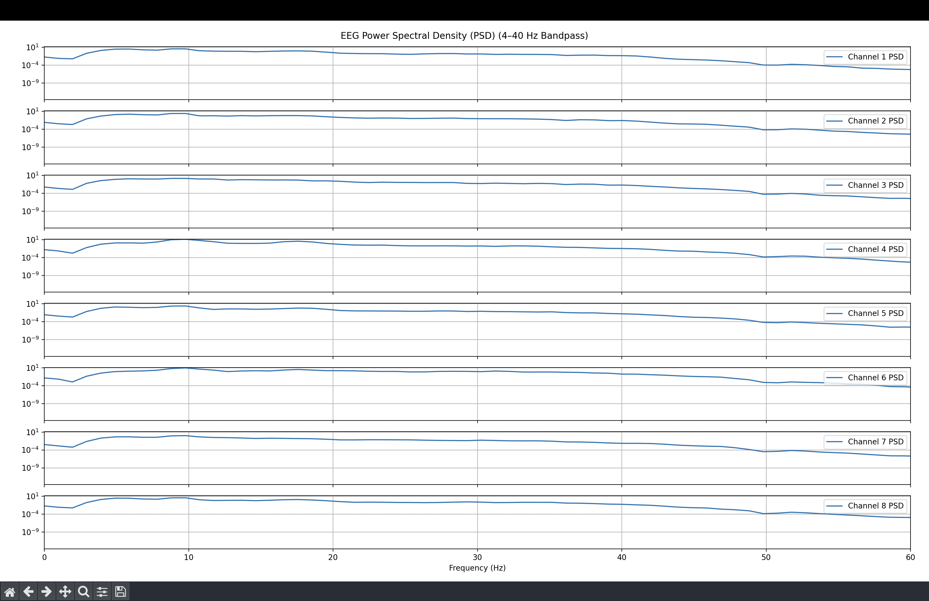

Figura 13 PSD recording configuratie noua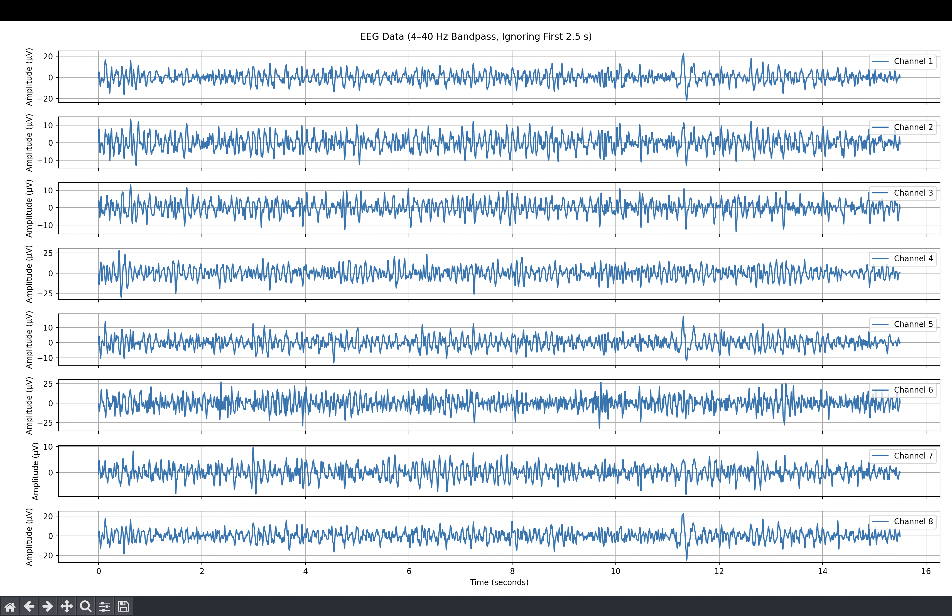

Figura 14 Time Domain recording configuratie noua

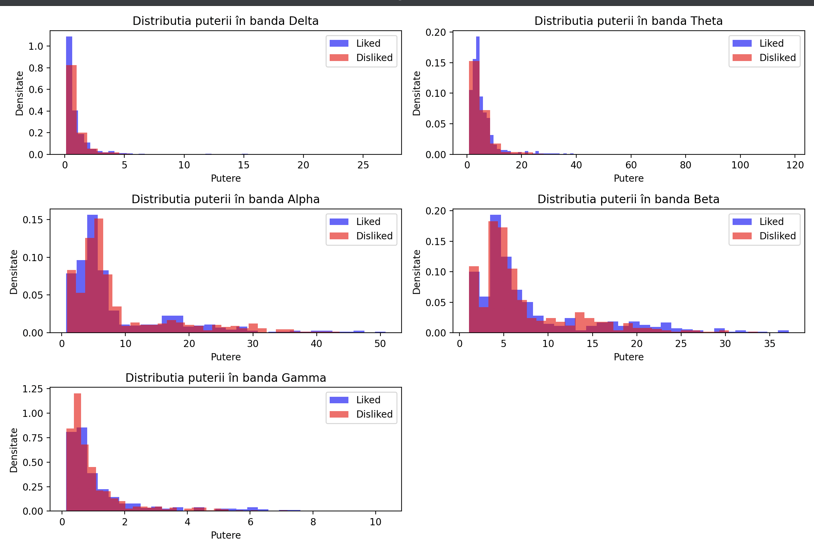

Figura 15 Distributia PSD

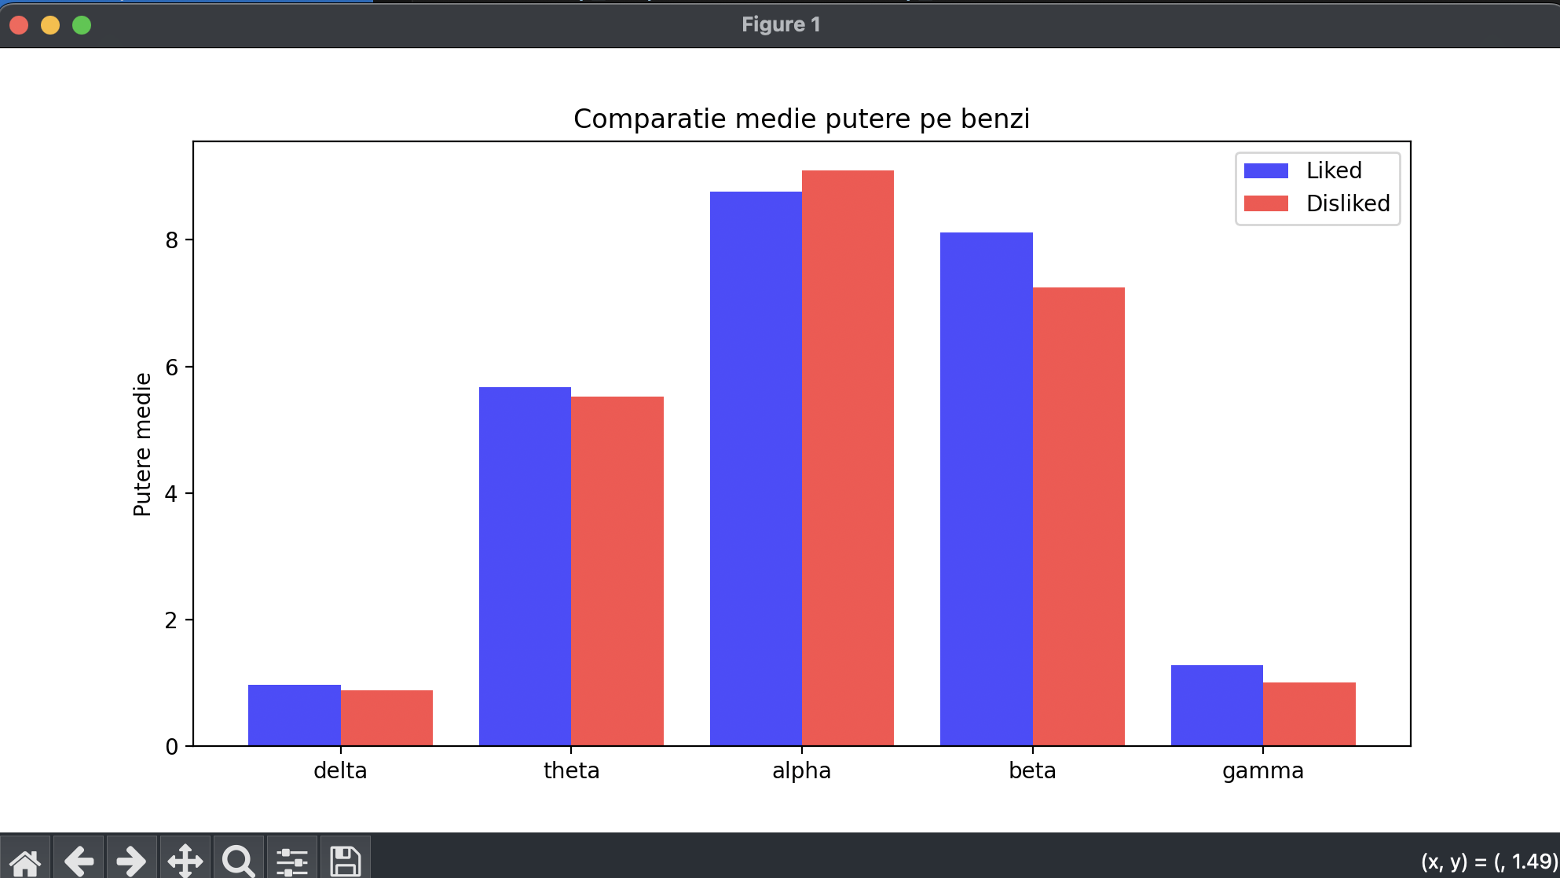

Figura 16 PSD metoda Welch

Se poate observa in figura 16, ca sunt diferente mai mari intre starile liked si disliked la fiecare banda, cele mai mare inregistrandu-se in benzile alpha thetan si beta. Astfel am antrenat 4 modele simple ca in exemplu cu configuratia anterioara folosind PSD ca feats si time domain feats iar raspunsul cu welch si fara a fost urmatorul:

|  |  |  |  |  |
| --- | --- | --- | --- | --- |
|  | SVM | Random_Forest | KNN | XgBOOST |
| Fara Wavelet Denoise | 0,72  (0,06) | 0,68  (0,10) | 0,61  (0,20) | 0,69  (0,25) |
| Cu Wavelet Denoise | 0.72  (0,01) | 0,57  (0,24) | 0,54  (0,16) | 0,63  (0,29) |